**Congestiómetro**

**Manual del Usuario**

**Inicio**

El congestiómetro es una herramienta web, motivo por el cual se accede desde el navegador, recomendánse el uso de Chrome o Edge, en sus versiones más actualizadas. Al iniciarse la aplicación, se deben descargar algunos archivos del sistema que son necesario para la optimización de los tiempos de consulta. Este proceso puede tomar algunos minutos, pero sólo es necesario la primera vez o cuando haya cambios en los datos.





Una vez descargados todos los archivos, el usuario deberá iniciar sesión, el único usuario precargado es de nombre “admin” y con contreseña igual a la variable de entorno ADMIN_SECRET, que, por defecto, toma el valor “congestiometro”, sin tilde.

**Filtros**

Previa a acceder a cualquier visualización, hay que definir los filtros temporales y geográficos que se desean establecer; como así también la métrica que se desea visualizar.

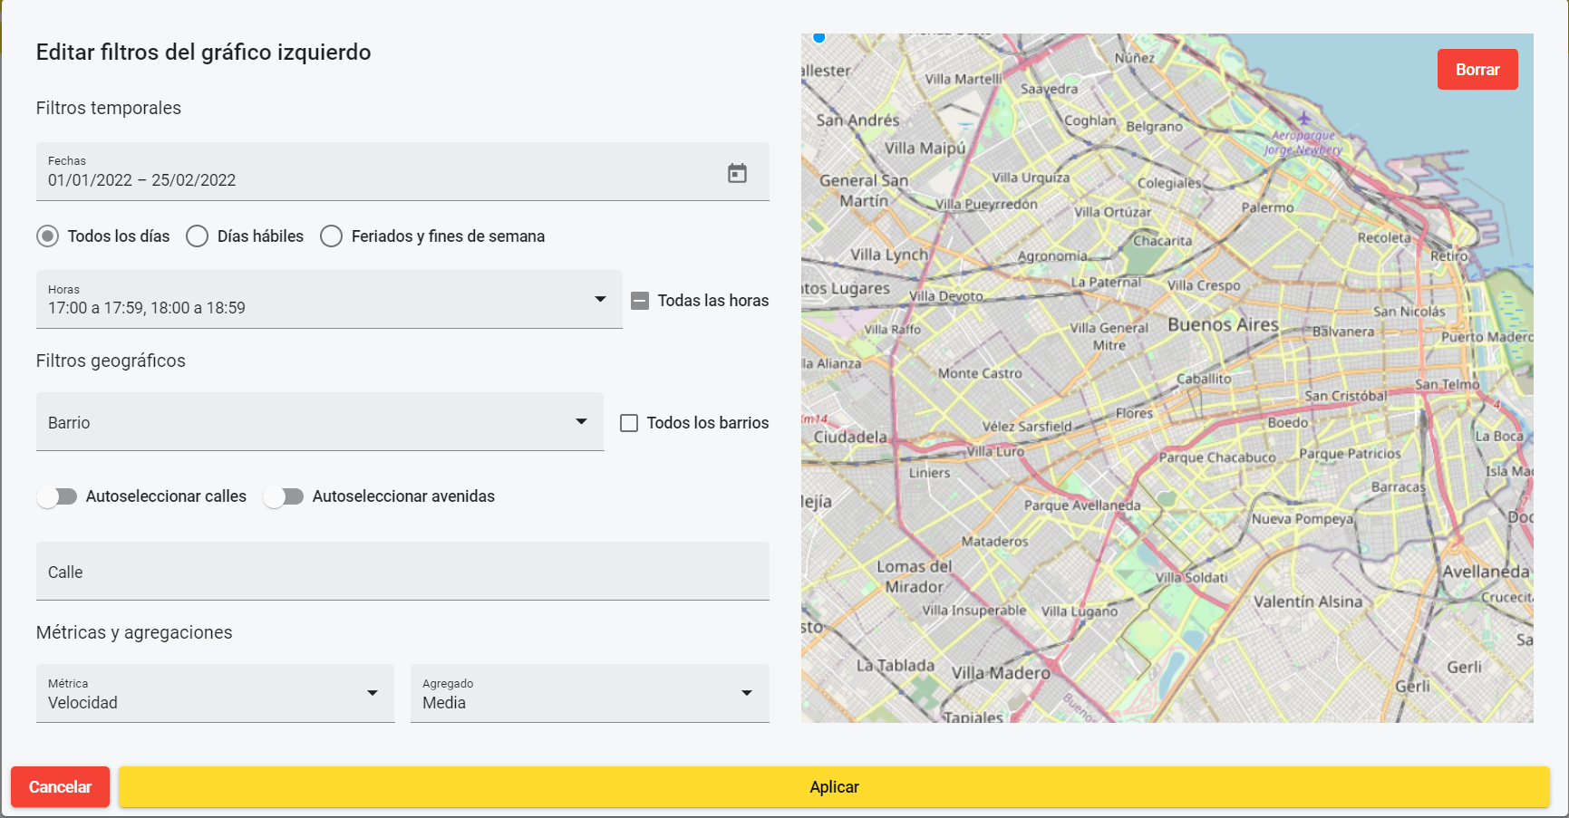

**Filtros temporales**

Se puede filtrar eventos desde una fecha hasta otra. Si se establece una única fecha, lo gráficos agruparan las métricas por hora.

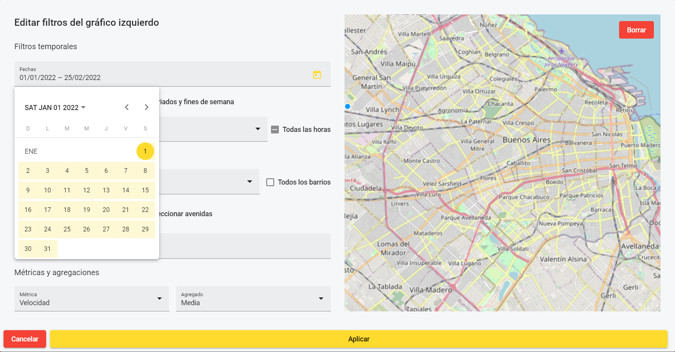

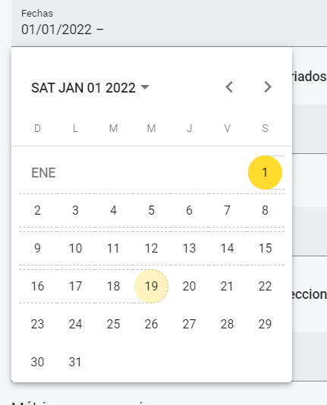

Adicionalmente, se pueden filtrar las horas sobres las cuales se hará el análisis. Esto es útil, por ejemplo, para analizar alguna métrica promedio en una calle sólo durante sus horas pico. Asimismo, se puede discriminar días hábiles e inhábiles en la selección

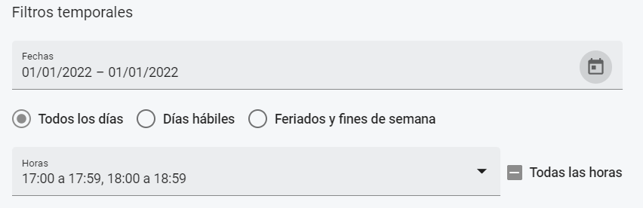

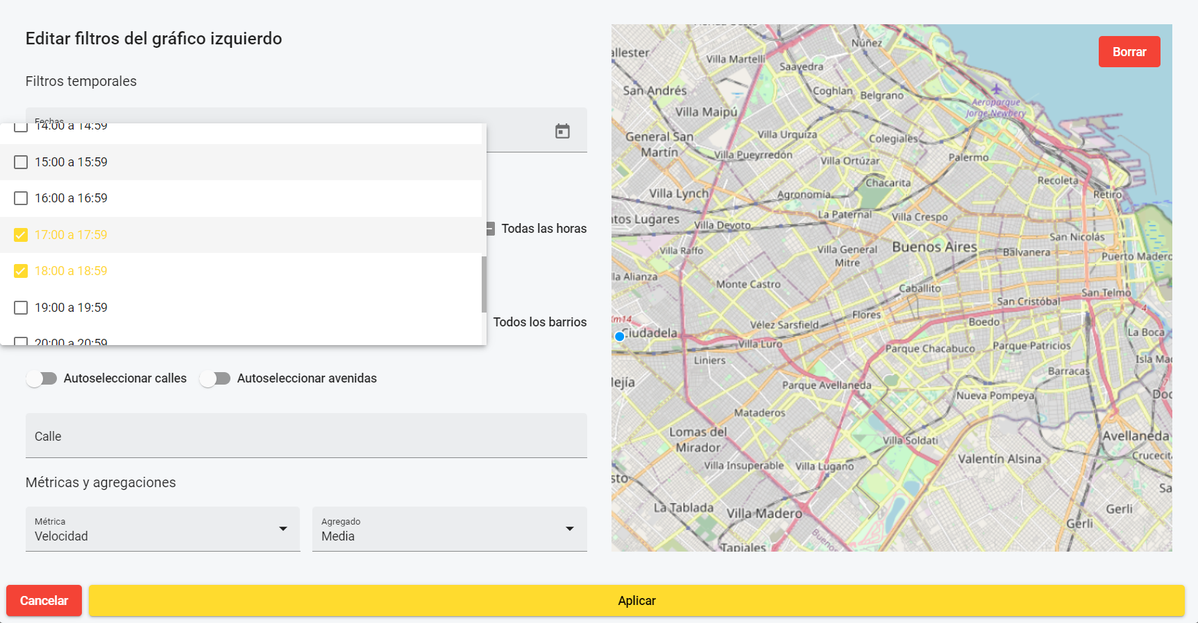

**Filtros geográficos**

Se puede filtrar por agrupamiento geográfico de primer y segundo orden (comunas y barrios) e intersectar cualquiera de ellos con un polígono arbitrario dibujado sobre el mapa de la izquierda. Ambas selecciones son alternativas y optativas, es decir, se puede optar por una, la otra, ambas o ninguna.

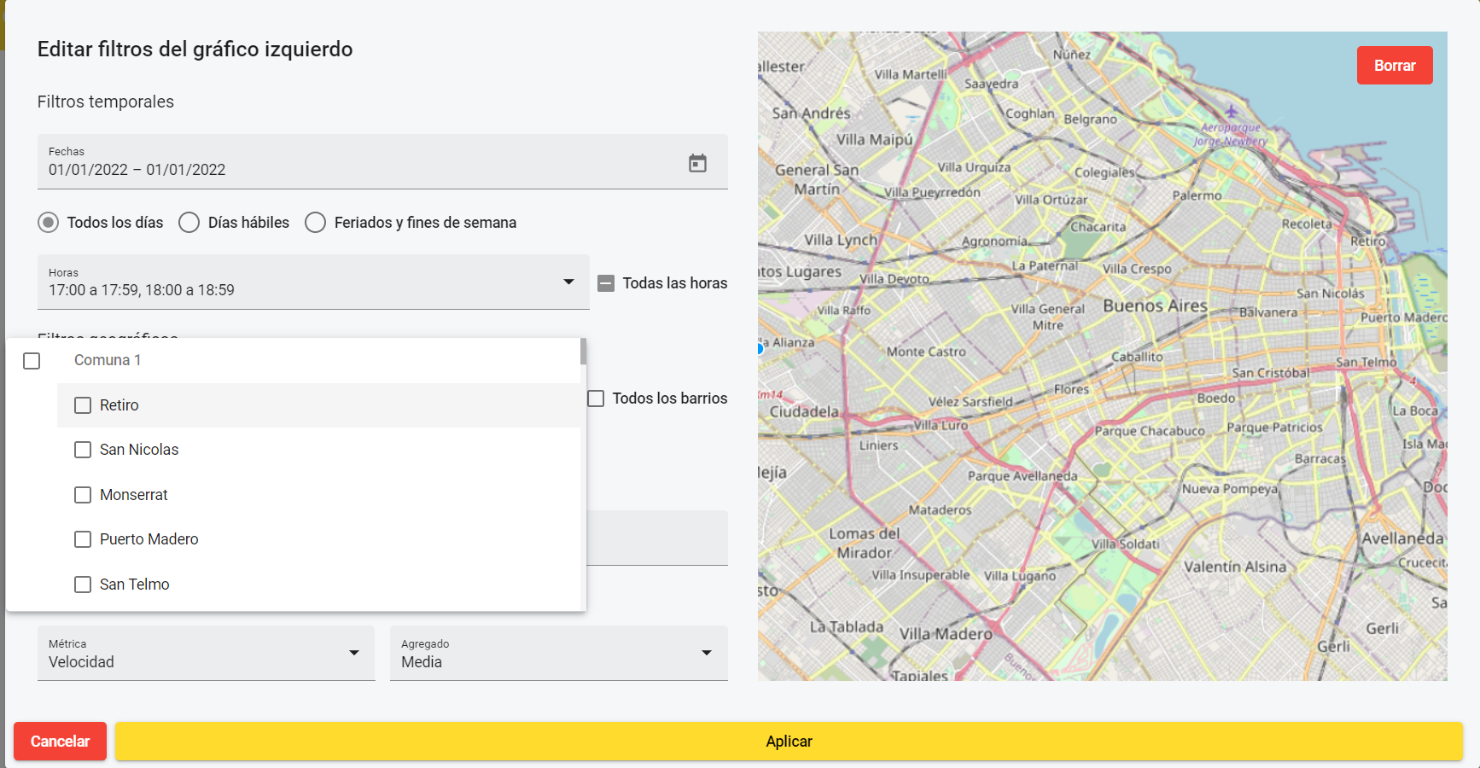

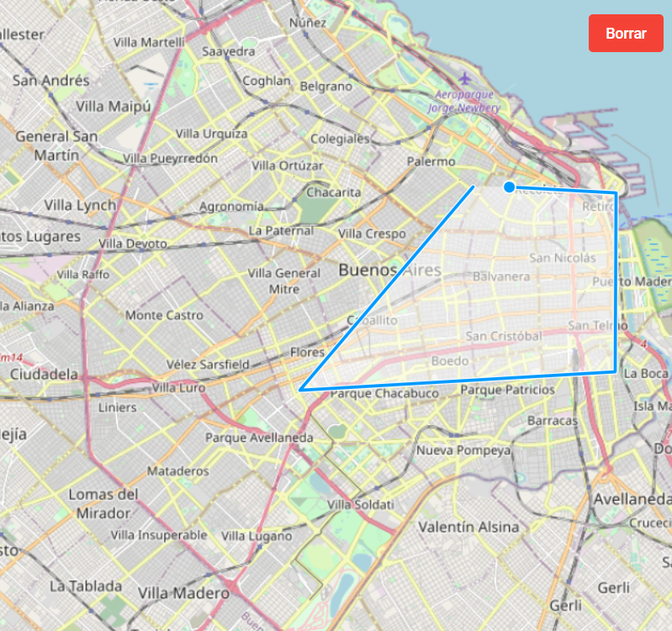

Con el condicionamiento geográfico, se puede luego filtrar qué calles se analizarán, pudiendo preseleccionar por defecto calles, avenidas, ambas o ninguna con los interruptores etiquetados con esas referencias.



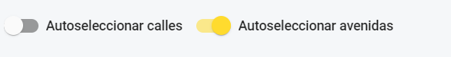

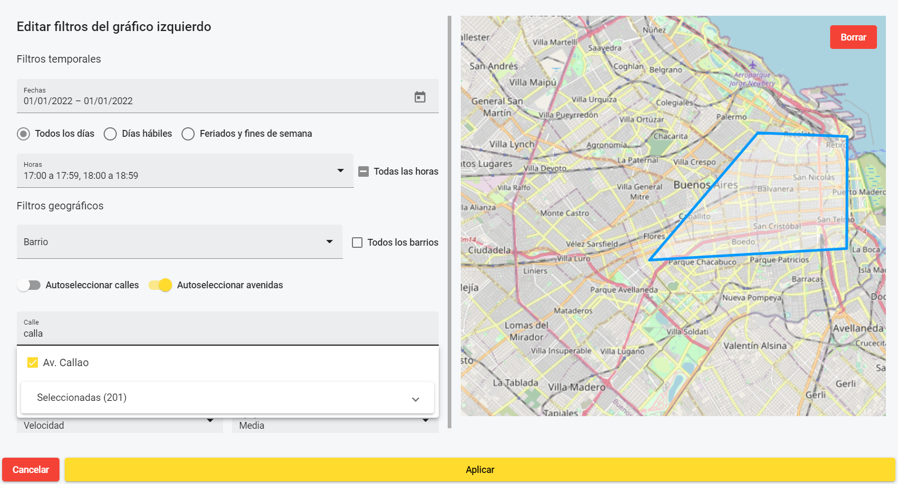

**Métricas**

Una vez seleccionados los filtros, se puede variar la métrica y cómo se agregará/reducirá según la unidad de análisis.

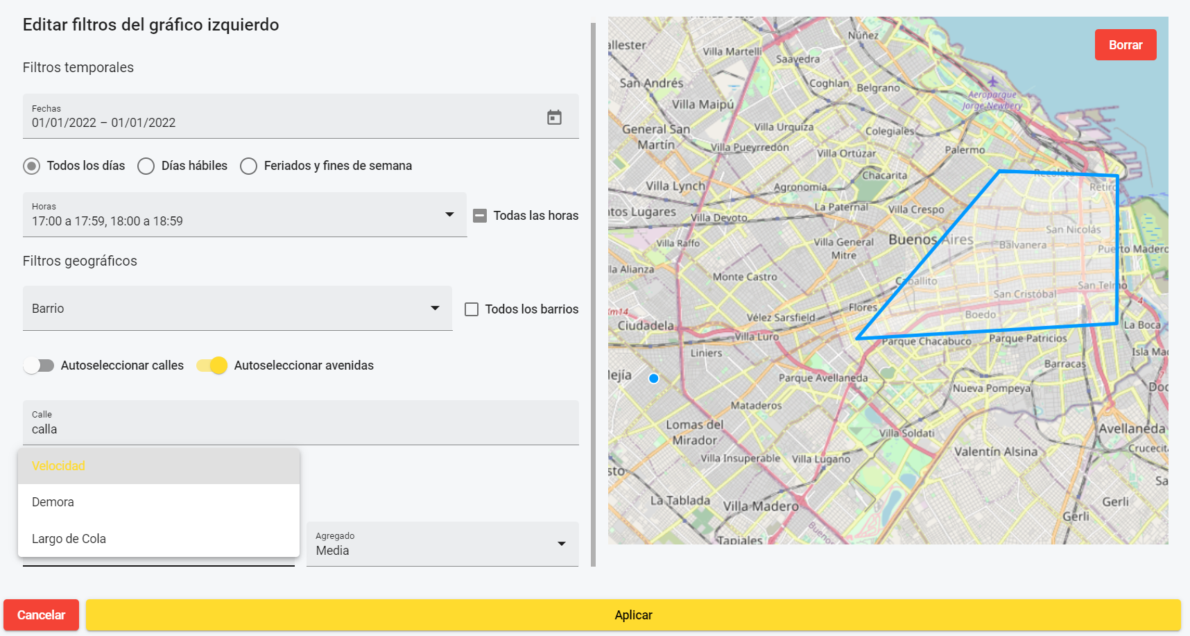

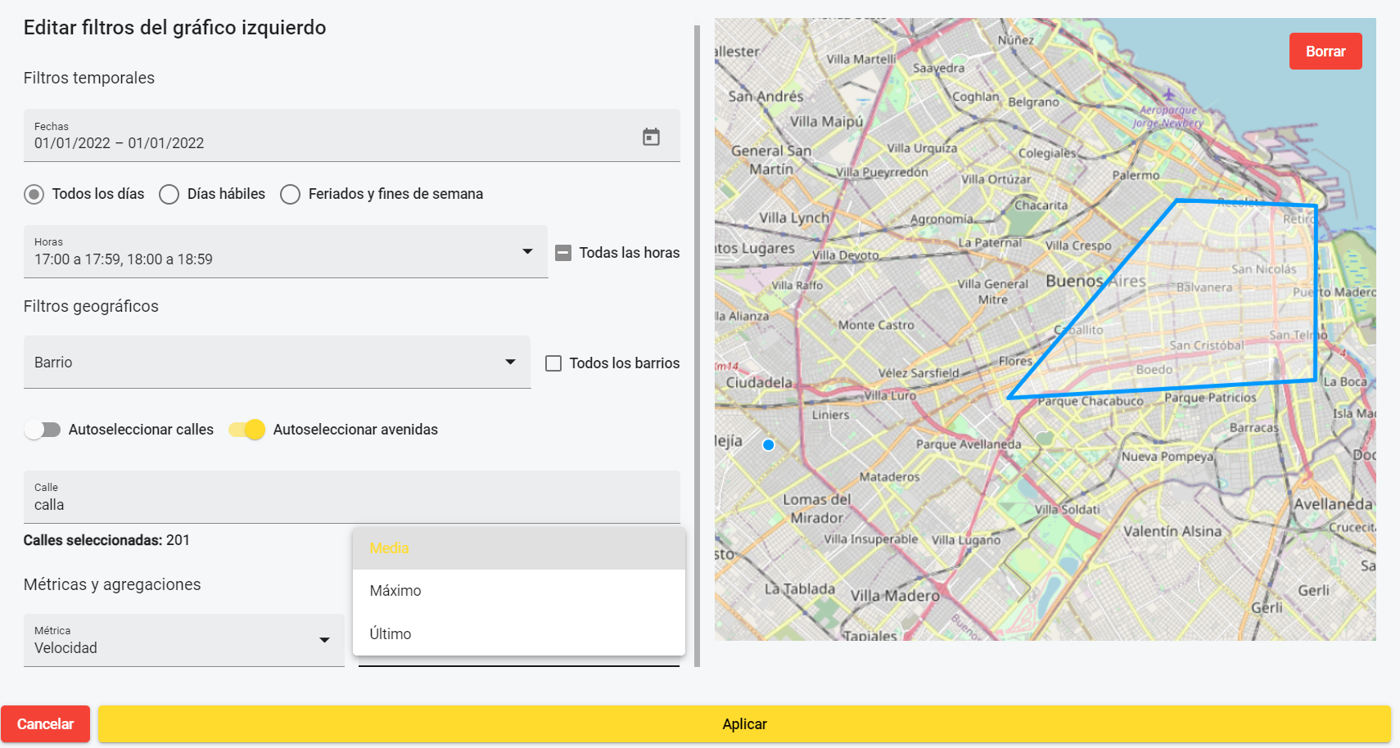

**Gráficos**

El gráfico principal es el izquierdo, que puede alternarse entre:

* Mapa con calles coloreadas según su nivel de métrica y forma de agregación

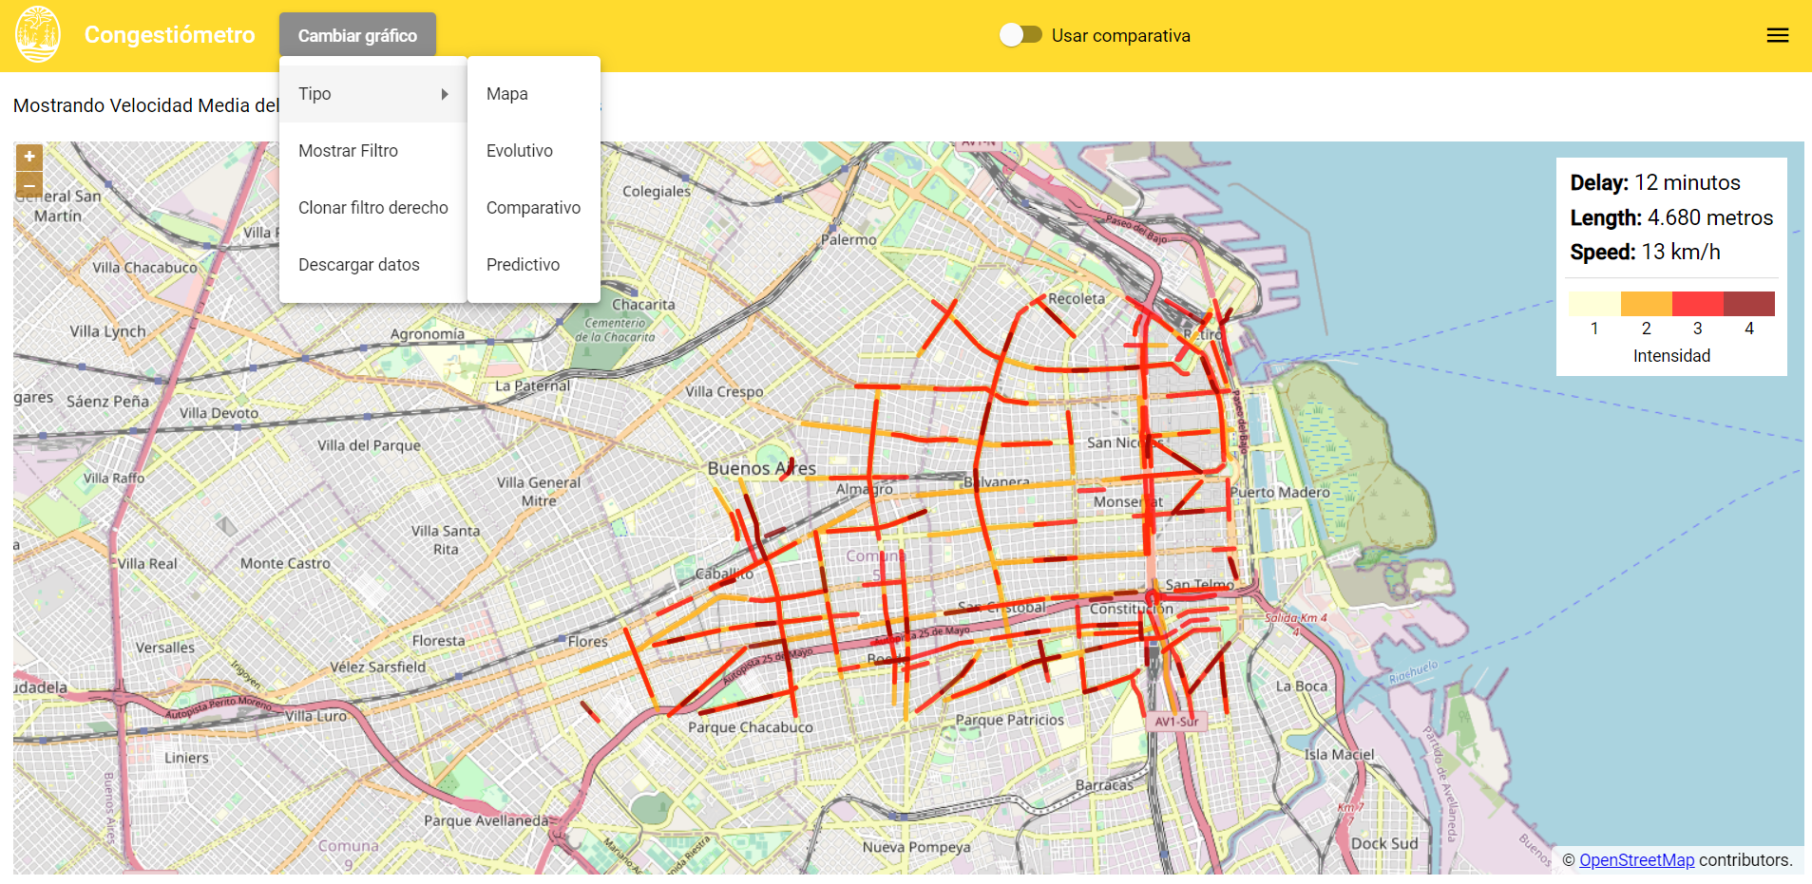

* Evolutivo: Gráfico de barras con la métrica agregada por día u hora, si se seleccionó sólo un día.

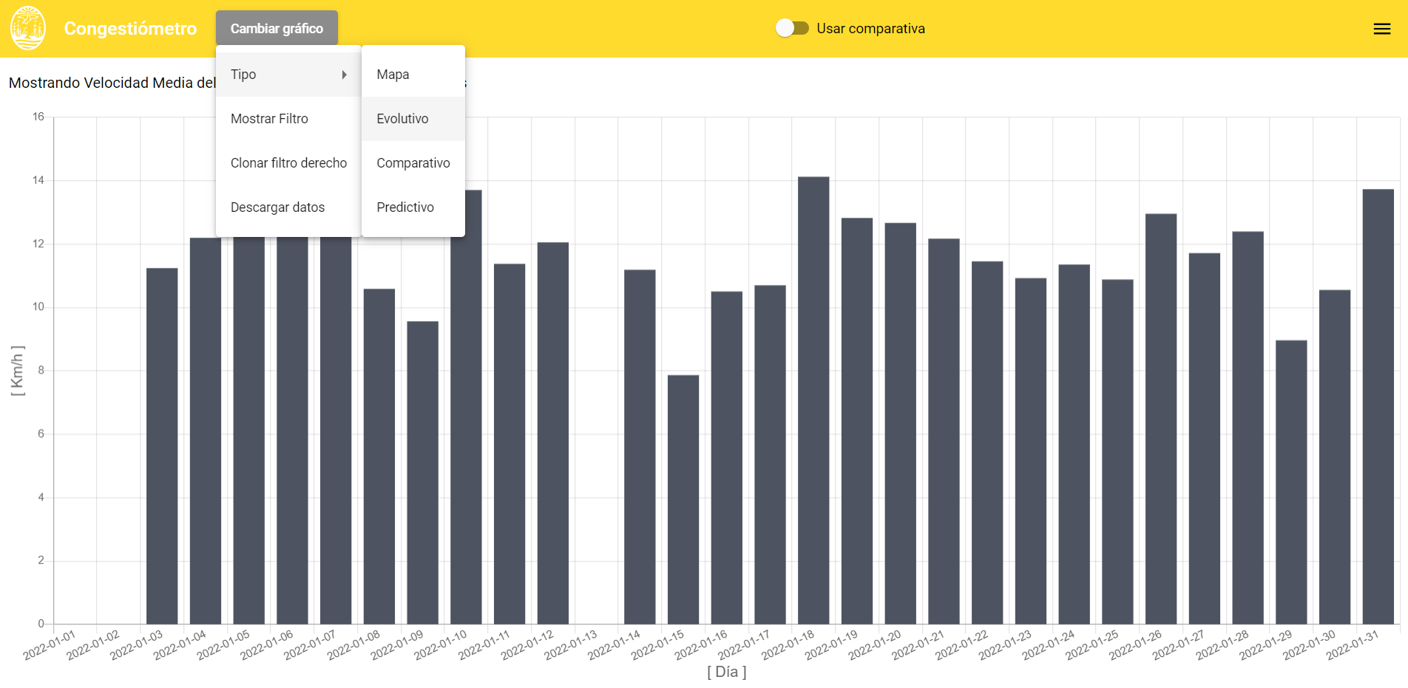

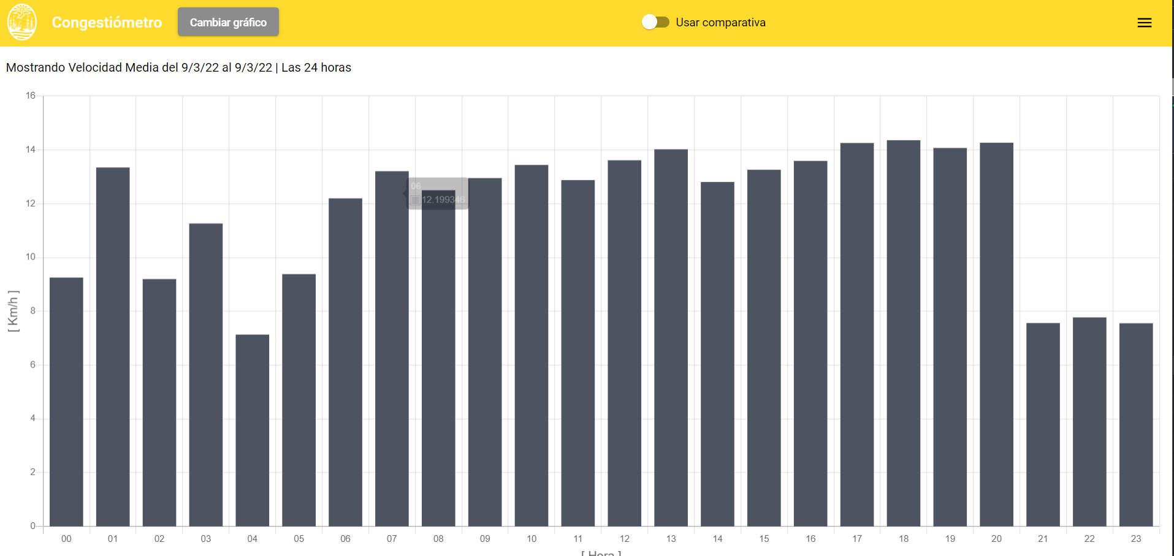

* Comparativo: el gráfico comparativo permite ver cada corredor vial seleccionado y comparar su comportamiento durante dos años, pudiendo el usuario determinar cual es el año mayor de estudio y también unificar los máximos de todos los gráficos. Asimismo, la calles a analizar se seleccionan desde la barra de búsqueda.

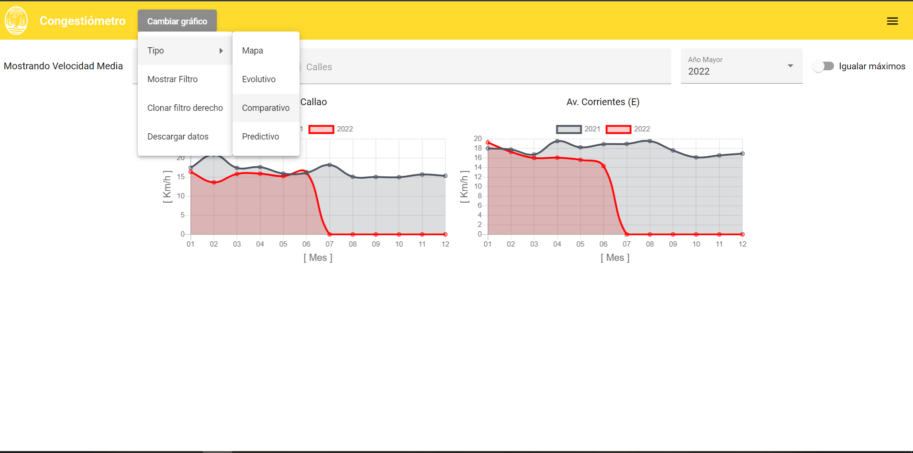

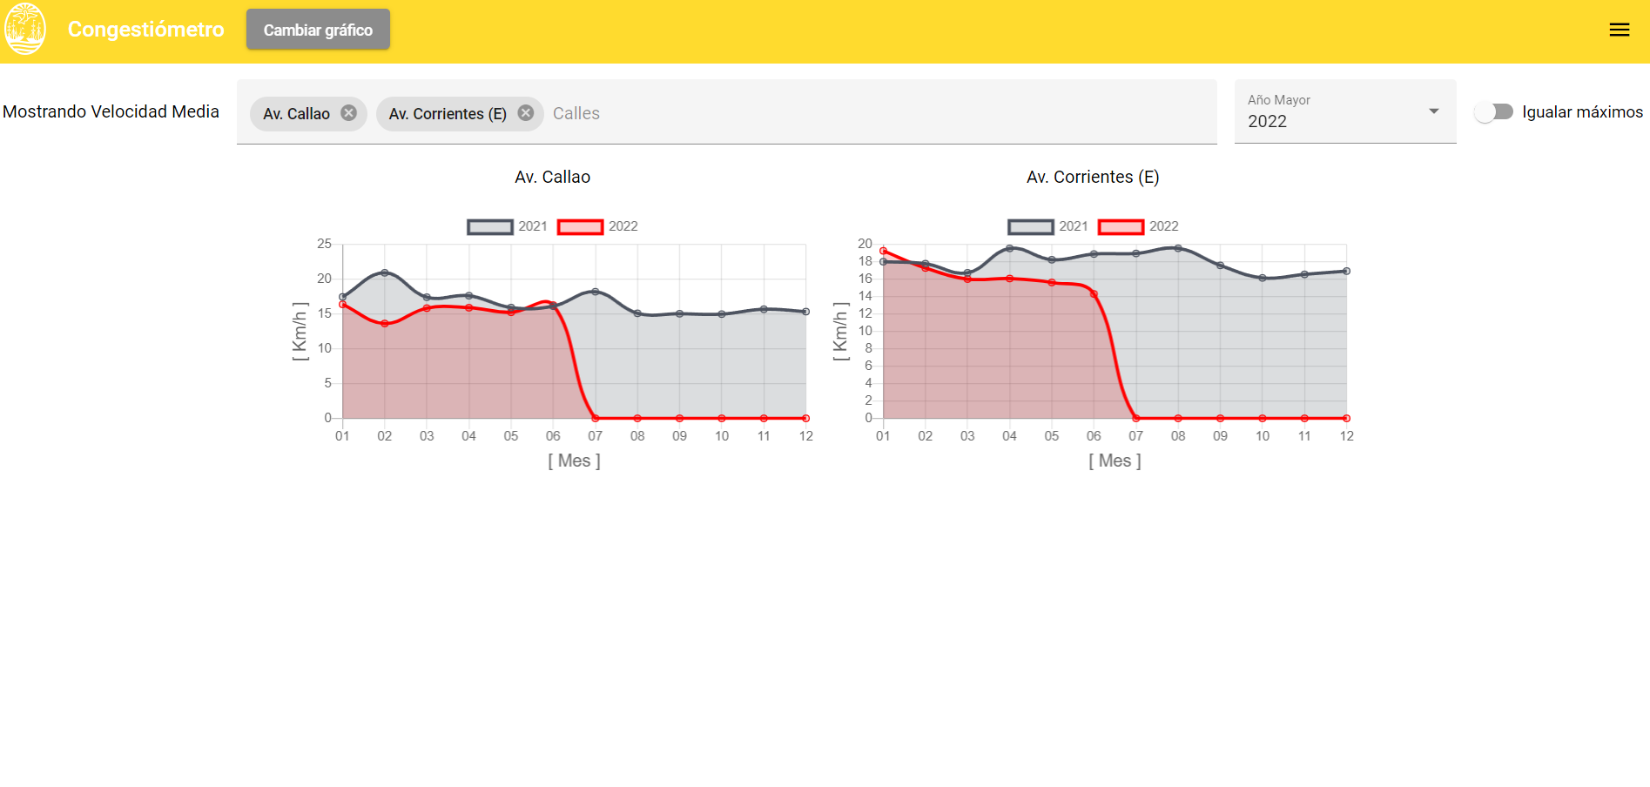

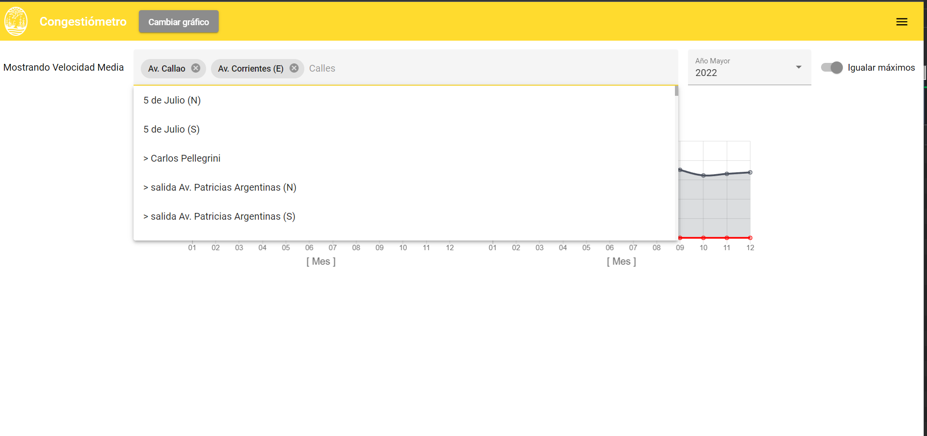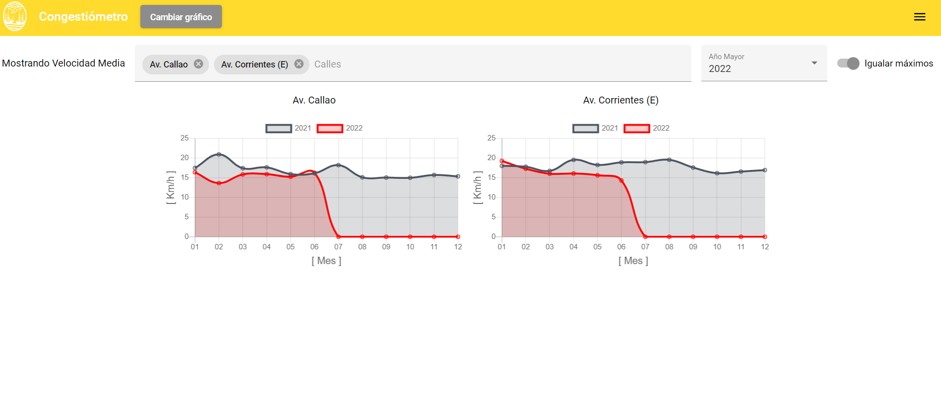

* Predictivo: Permite ver las predicciones hechas para el transito y su comparación con los datos reales

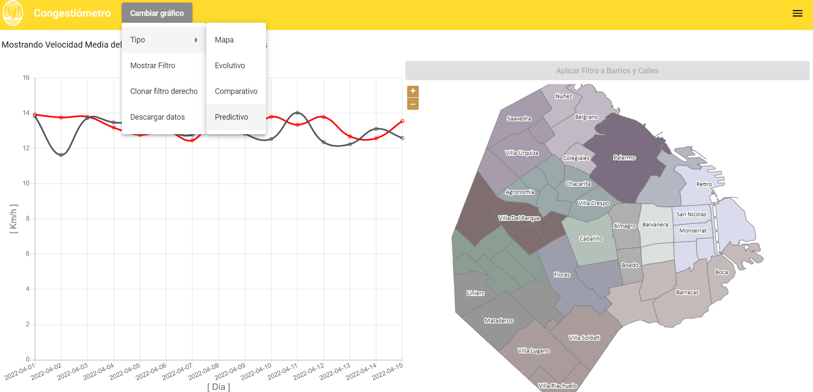

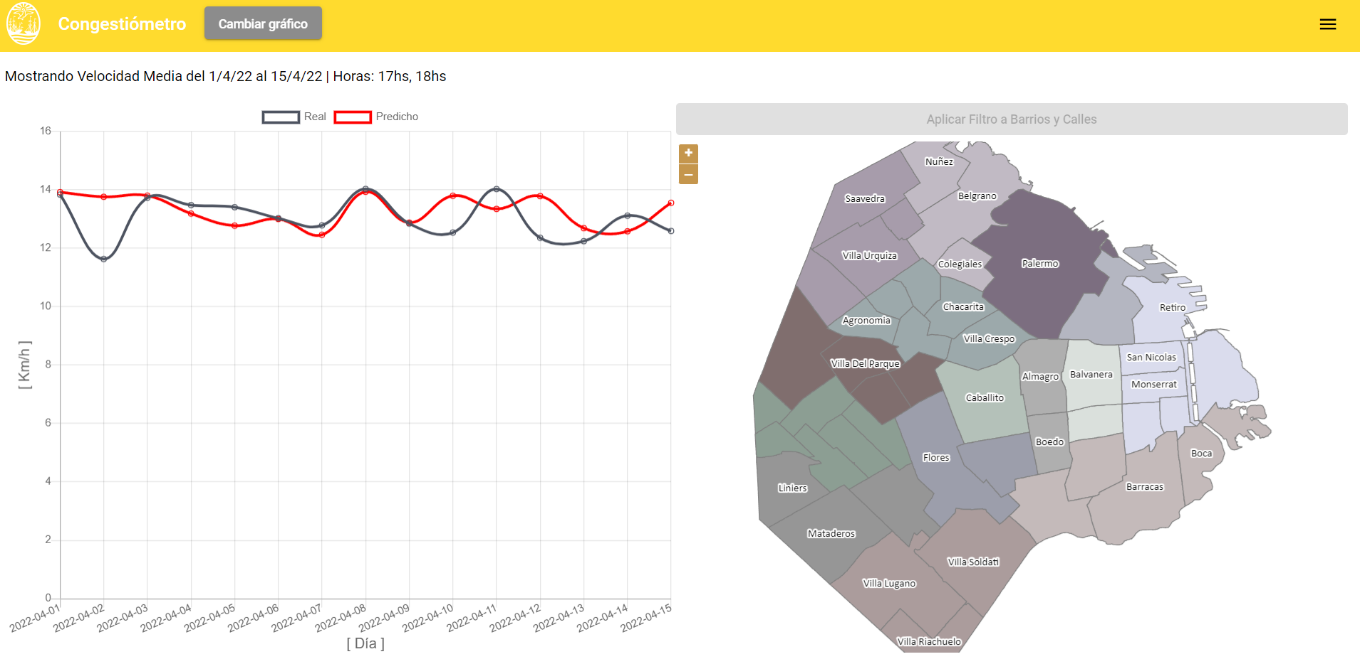

**Gráficos Duales**

Los gráficos de mapa y evolutivo admiten la comparación a pantalla partida. Si se desea hacer eso, hay que activar el swtich que está en el centro de la barra de tareas y luego configurar los filtros del gráfico derecho que, por defecto, toman los mismos que el izquierdo hasta tanto se haga una selección específica.

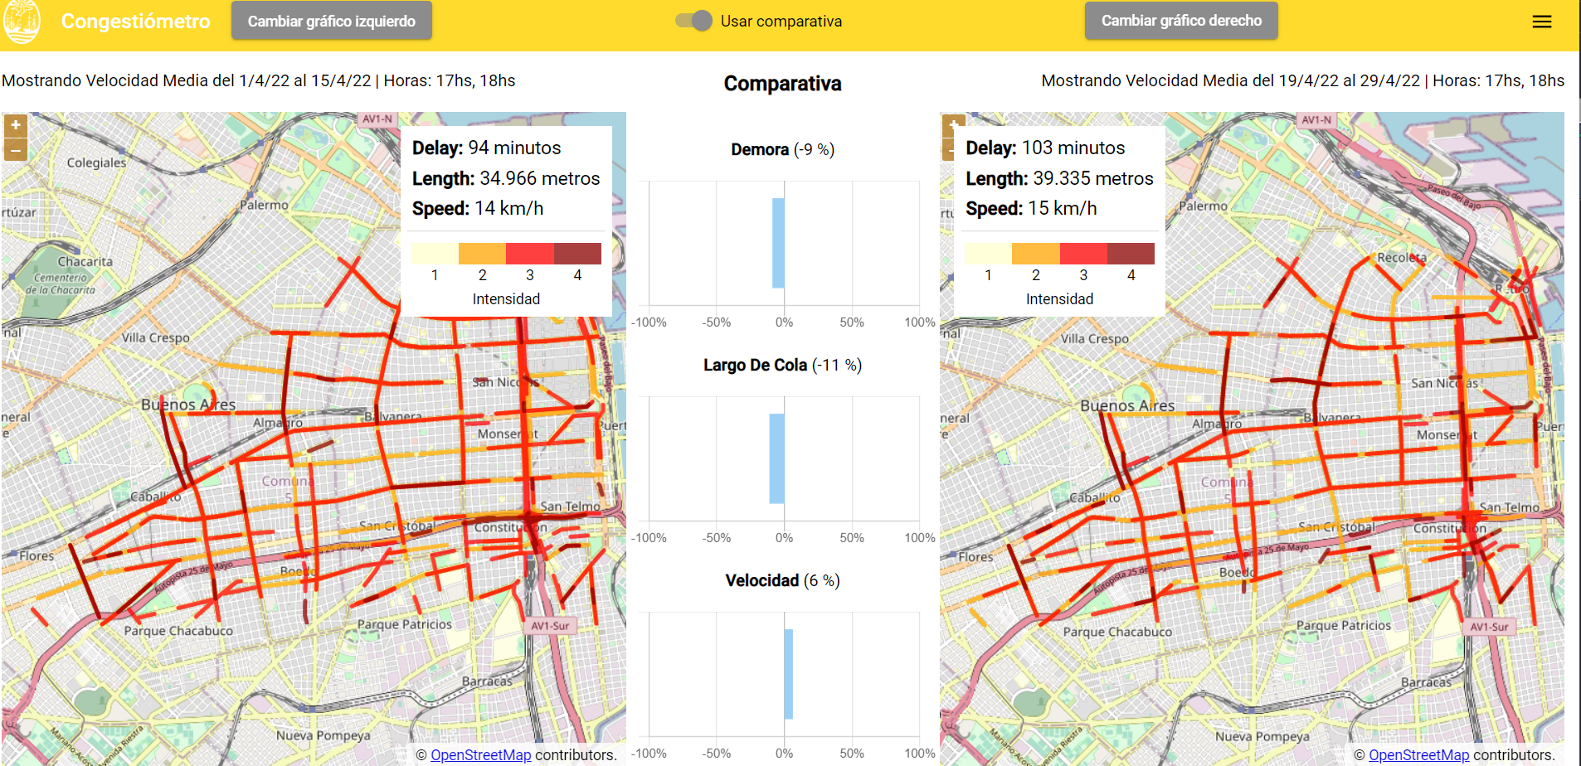

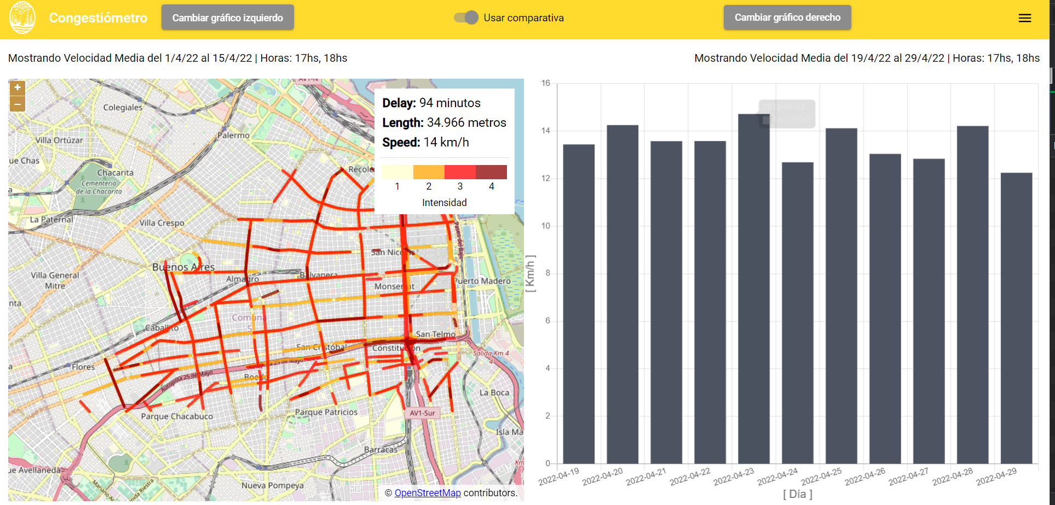

Adicionalmente, este filtro permite la sincronización individual de cada una de las variables para mantener los gráficos consistentes.

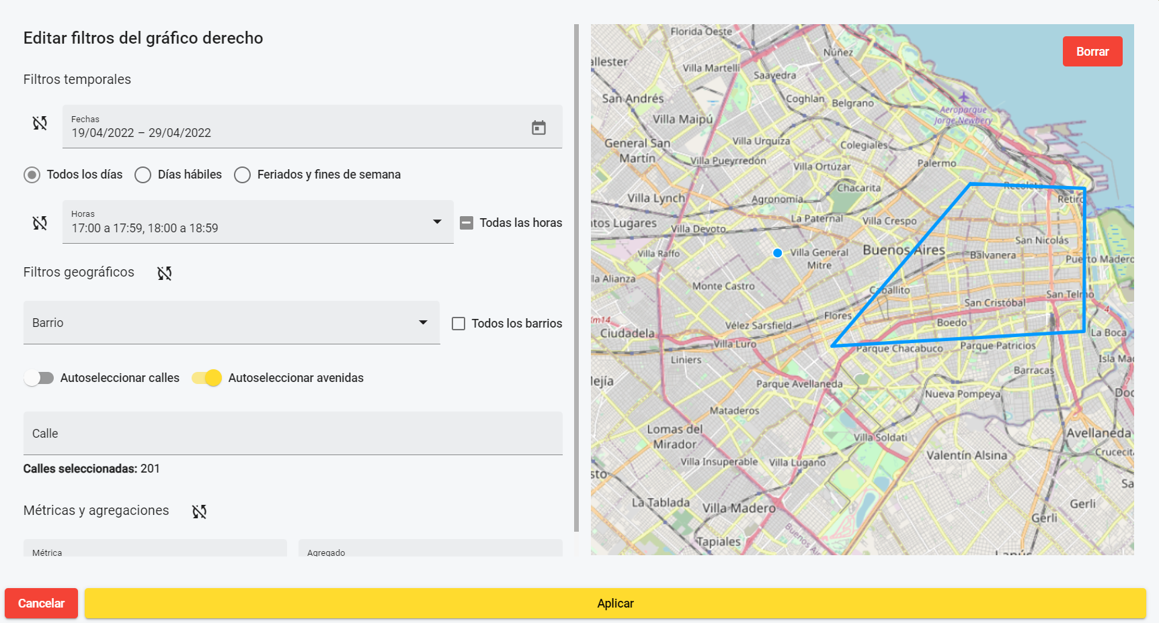

**Opciones Avanzadas**

Ambos filtros permiten clonar al otro para, por ejemplo, tener los mismos datos en gráficos distintos. También, desde el menú de cada gráfico, se pueden descargar los datos de fondo en formato csv.

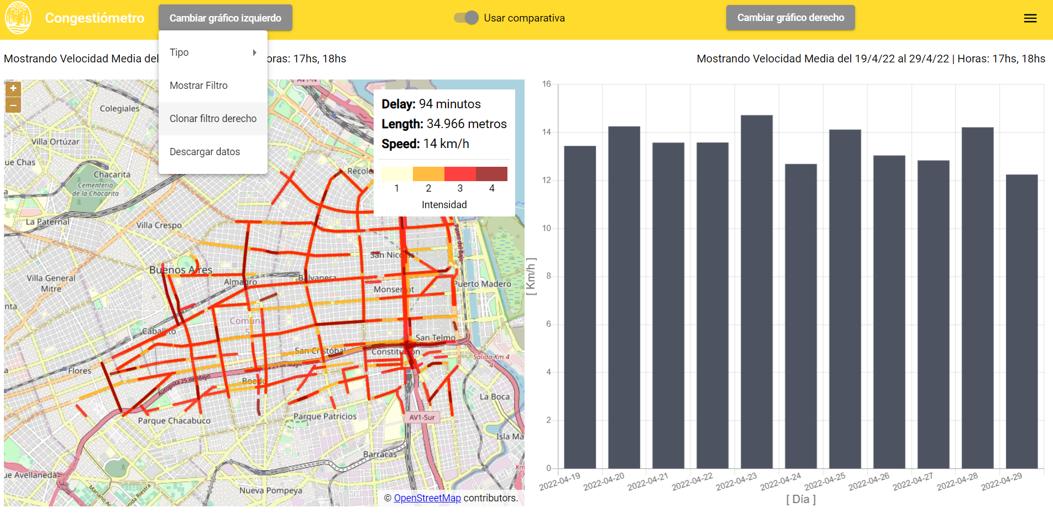

El menú desplegable ubicado en la esquina superior derecha, permite la opción de borrar ambos filtros y cerrar sesión. Para el caso del usuario “admin”, también tendrá la opción de administración de usuarios.

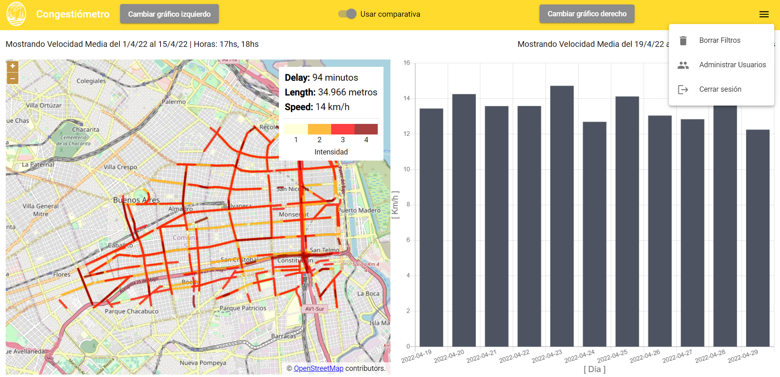

**Administración de Usuarios**

En la sección de administración de usuarios se pueden visualizar, borrar y crear nuevos usuarios (presionando el botón rendondo con un signo de más en su centro).

